

**INSTITUTO PROFESIONAL DUOC UC - SEDE SAN JOAQUÍN**

**ESCUELA DE INFORMÁTICA Y TELECOMUNICACIONES**

**CARRERA ANALISTA PROGRAMADOR COMPUTACIONAL**

**Manual de usuario**

**HomeSeeker**

**Integrantes**

Alex Baeza H.

Alex Llancafil C.

Francisco Salazar A.

Constanza Vilaza C.

Índice

Alcance del documento 3

Vista Home 4

Vista Casas 5

Vista Departamentos 6

Detalle de propiedad 7

Contacto 8

Sobre Nosotros 9

Ingresar 10

Registrar 11

# Alcance del documento

El presente documento tiene por finalidad indicar como se utiliza la página web HomeSeeker, sus botones y links para uso de usuarios, clientes e interesados.

La página web se realizó en el lenguaje de programación Python, con el framework Django, además está conectada a una base de datos Oracle, para más detalle de la instalación y uso de la base de datos y Django revisar el documento Manual de instalación - HomeSeeker.docx

# Vista Home

Vista de Home

Menú principal contiene para revisar casas, departamentos, contacto y sobre nosotros.

En HOME SEEKER lleva al inicio.

En CASAS muestra sólo las casas.

En DEPARTAMENTOS muestra sólo los departamentos.

En CONTACTO redirige a página para completar un formulario con datos para contactarse con la empresa.

En SOBRE NOSOTROS redirige a página con información sobre nuestra empresa.

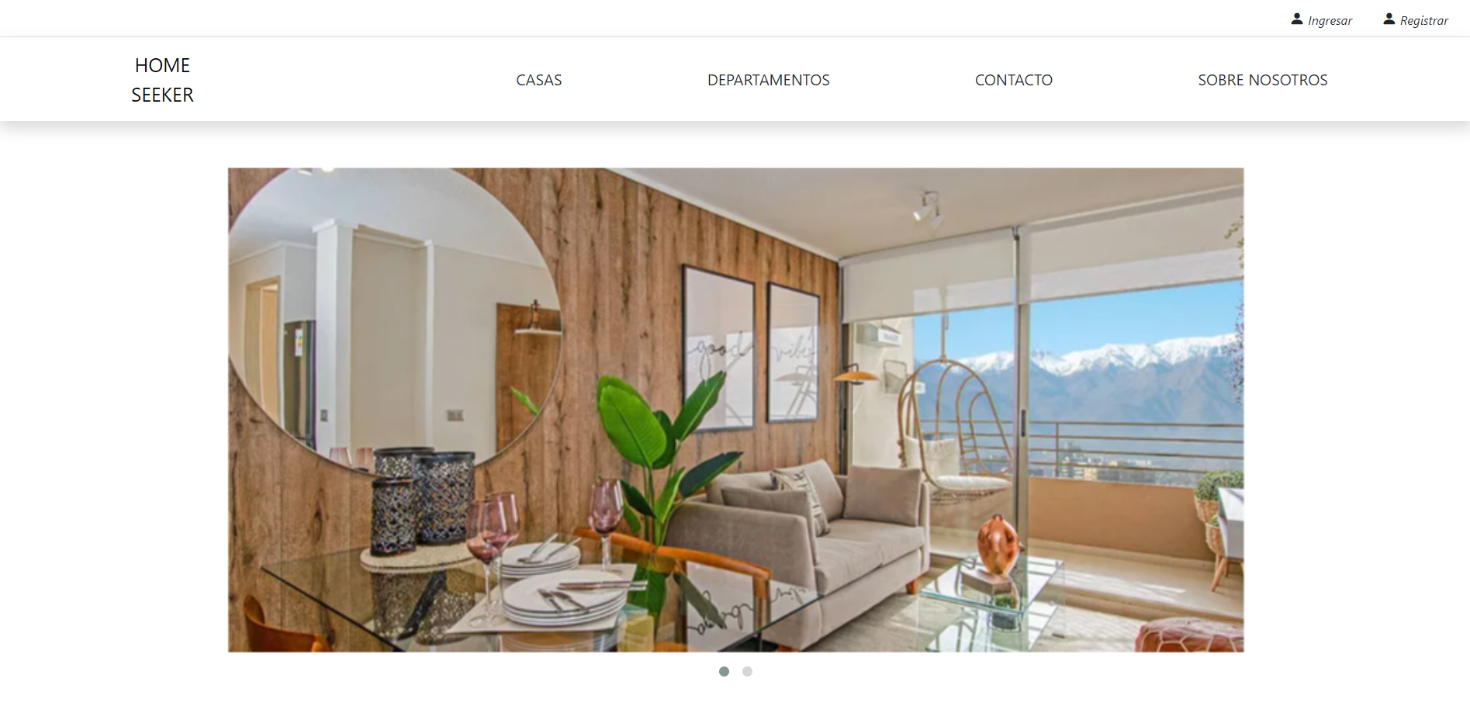

En esquina superior derecha se encuentra Ingresar para los que ya se encuentran registrados y Registrar para los usuarios nuevos.

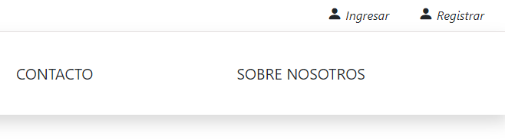

# Vista Casas

Vista de casas

Se puede filtrar por dormitorios en casas y por región.

Se despliega la vista de todas las casas indicando el nombre, valor y una imagen de la propiedad.

El botón Ver propiedad redirige a página para mostrar más información sobre esa propiedad.

Para la visualización de esta vista se utiliza la tabla de la base de datos INMUEBLE.

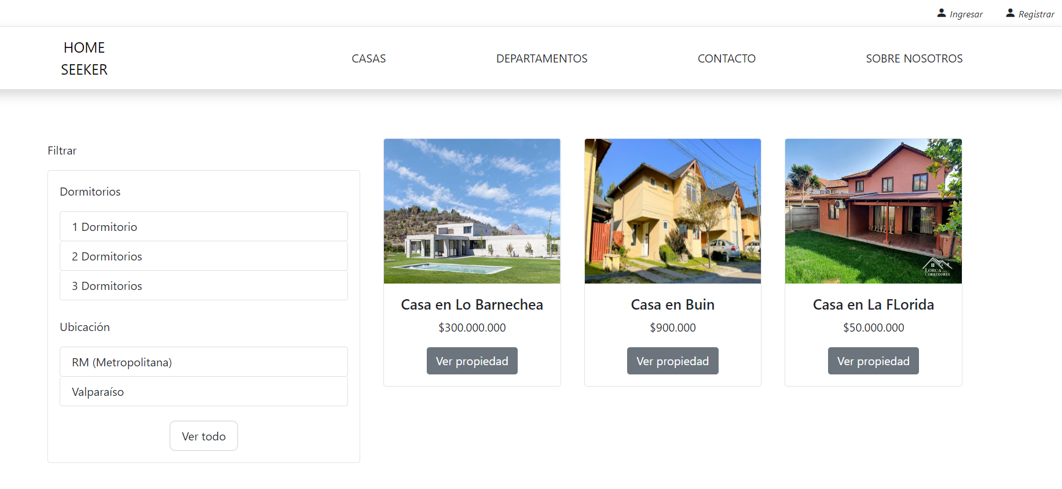

# Vista Departamentos

Vista de departamentos

Se puede filtrar por dormitorios en casas y por región.

Se despliega la vista de todos los departamentos indicando el nombre, valor y una imagen de la propiedad.

El botón Ver propiedad redirige a página para mostrar más información sobre esa propiedad.

Para la visualización de esta vista se utiliza la tabla de la base de datos INMUEBLE.

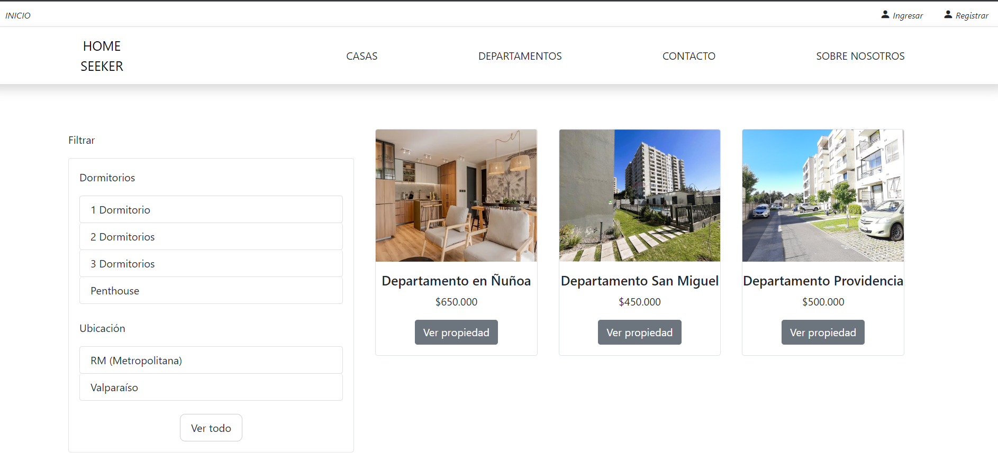

# Detalle de propiedad

Entrega información sobre la propiedad seleccionada desde el botón Ver propiedad anteriormente.

Se visualiza el detalle de propiedad, descripción de propiedad y datos de contacto.

Se visualiza la información extraída desde la base de datos, correspondiente a la tabla PUBLICACION

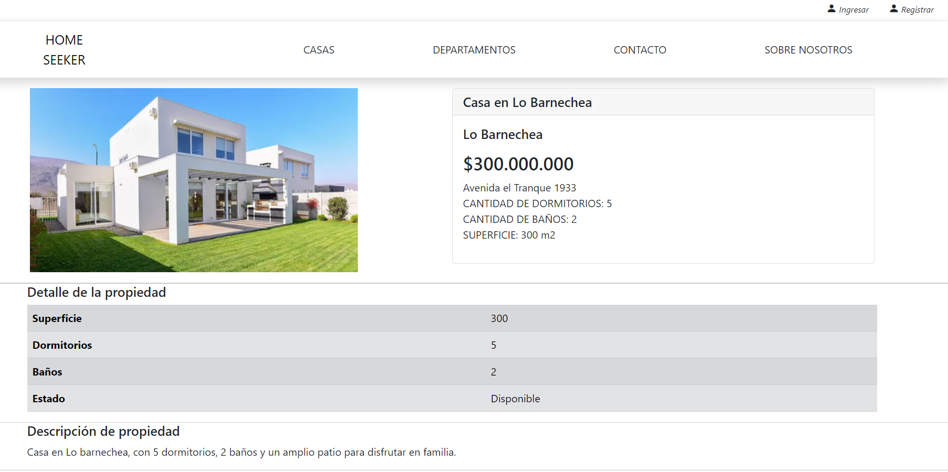

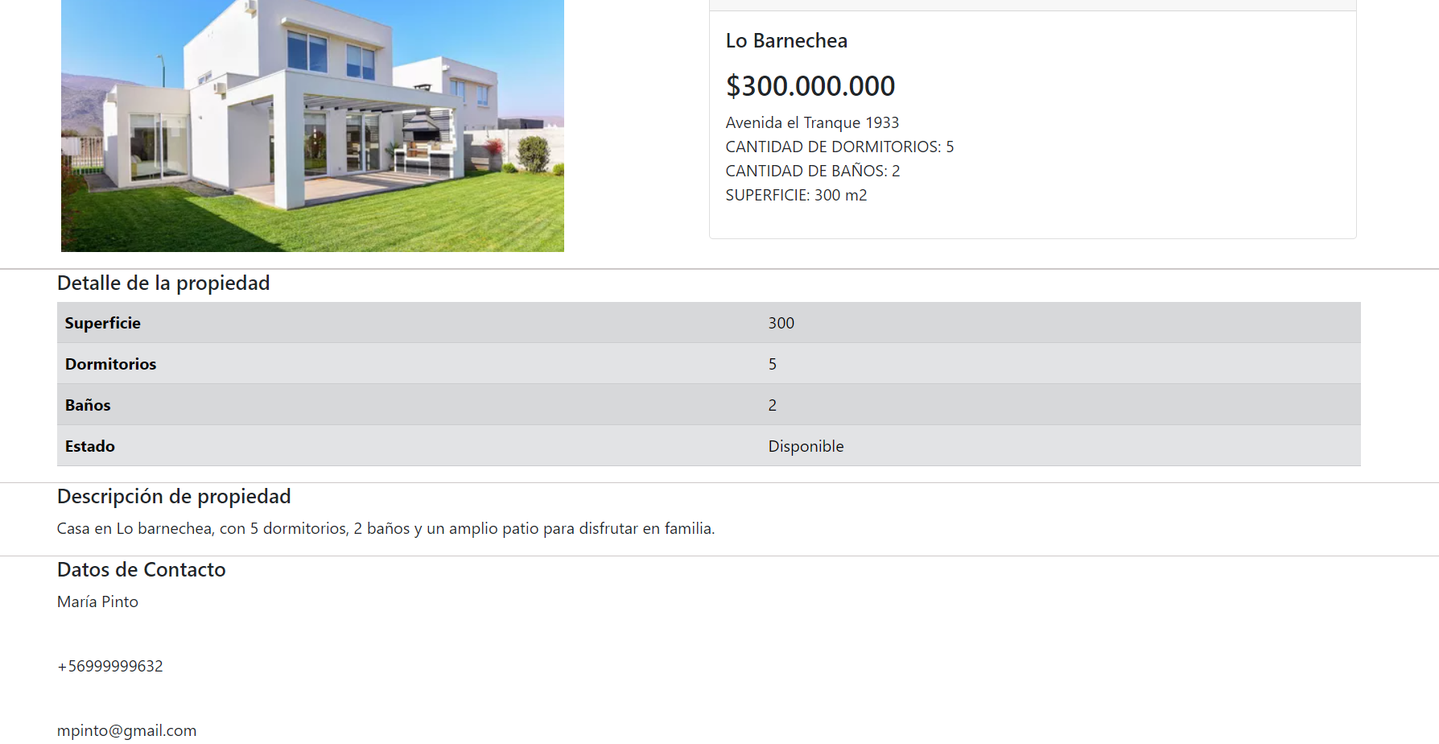

# Contacto

Contáctanos

Se despliega formulario para contactarse directamente con la empresa HomeSeeker.

Debe completar los campos de Nombre, apellido, correo electrónico, celular y aceptar los términos y condiciones.

En la esquina superior izquierda se encuentra el botón para regresar al inicio.

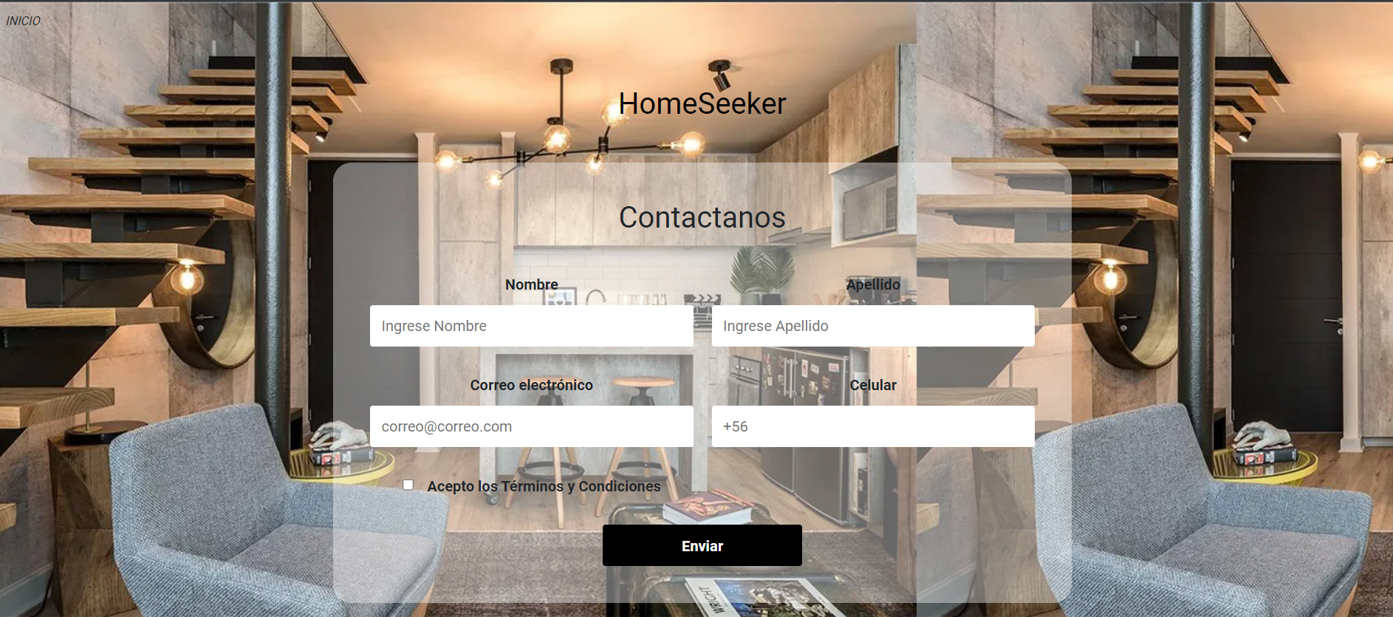



# Sobre Nosotros

Sobre nosotros.

Entrega información con respecto a la empresa HomeSeeker.

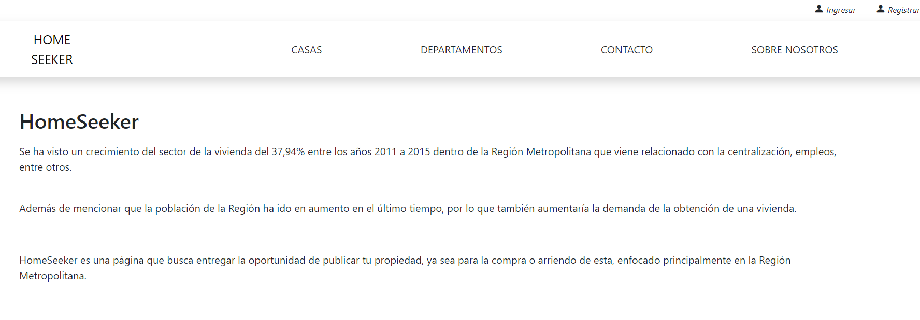

# Ingresar

Solicita el nombre de usuario y contraseña para poder ingresar. Para poder ingresar debe estar previamente registrado en la página.

Extrae la información de la tabla CLIENTE.

En la esquina superior izquierda se encuentra el botón para regresar al inicio.

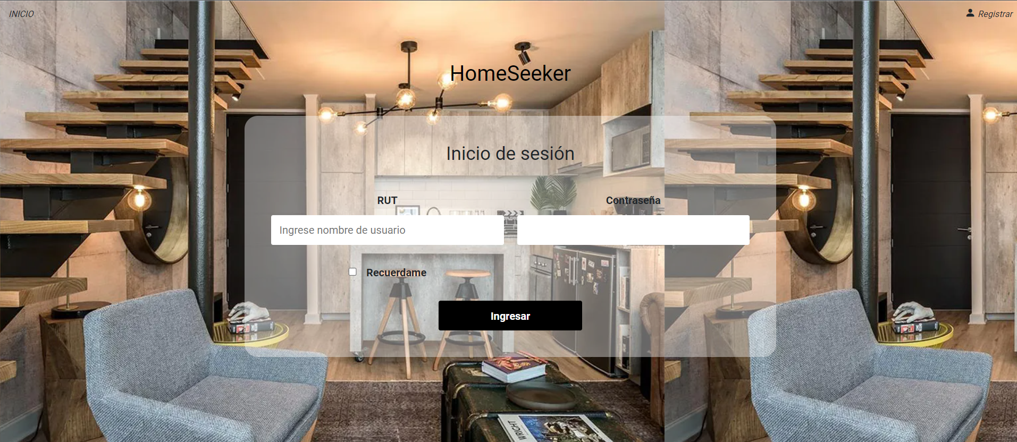

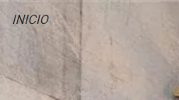

# Registrar

Formulario para usuarios nuevos que quieran registrarse en la página web. Se solicitará el rut, nombre, contraseña, correo electrónico y celular.

En la esquina superior izquierda se encuentra el botón para regresar al inicio.

Se guardará esta información en la tabla de CLIENTE.

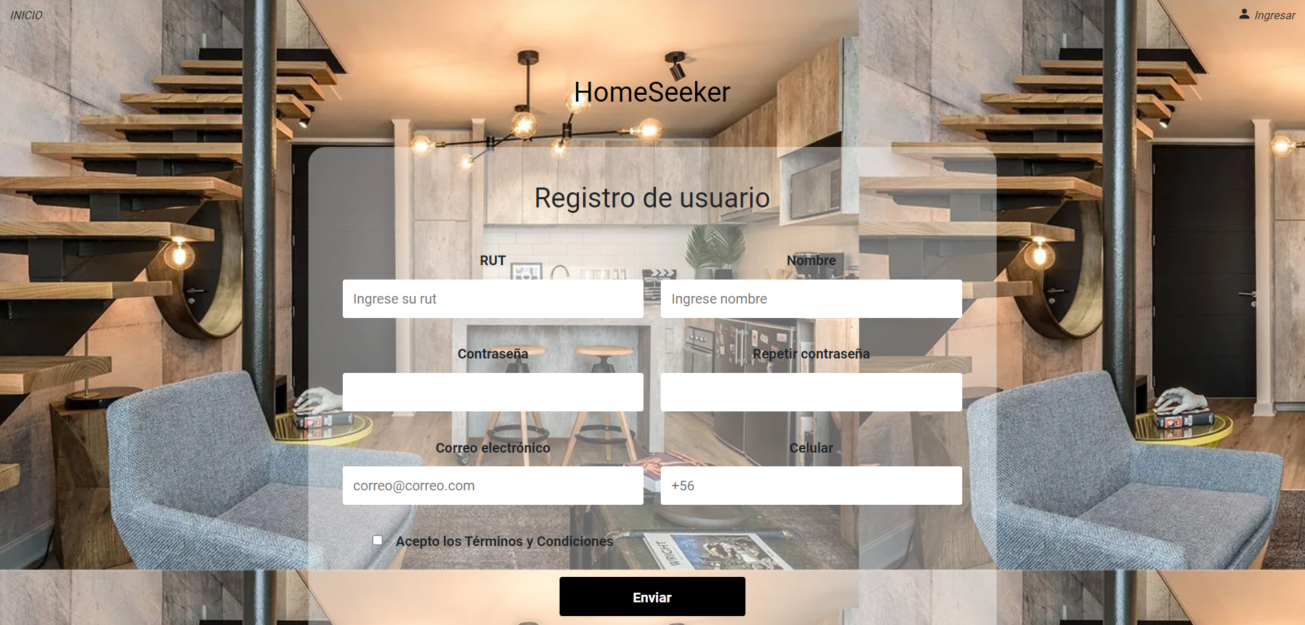



# Formulario ingreso propiedades

Formulario para que los usuarios puedan publicar sus propiedades en la página de web.

Solicitará información del tipo de propiedad, precio, dirección, comuna, dormitorios, baños, superficie, una imagen y si está disponible.

El botón Guardar

